PPABE Admin - Historias de Usuario “HU”

HU01 Admin PPABE - Creación del Menú Lateral
Como usuario del sistema PPABE,
Quiero contar con un menú lateral de navegación,
Para acceder fácilmente a las diferentes secciones del portal.

Criterios de Aceptación
Criterio 1 - Estructura del Menú Lateral
Dado que el usuario necesita navegar entre las diferentes secciones del sistema,
Cuando acceda a la plataforma,
Entonces deberá visualizar un menú lateral con las siguientes opciones:
- Inicio
- Administración de Beneficiarios
- Notificaciones
- Reportes y Formatos
- Configuración
- Usuarios
- Salir
Criterio 2 - Comportamiento del Menú
Dado que el usuario interactúa con el menú lateral,
Cuando seleccione una opción,
Entonces deberá abrir el sub-menú en caso de tener opciones o redirigirlo a la sección correspondiente seleccionada.
Criterio 3 - Diseño y Usabilidad
Dado que el sistema debe ser accesible y fácil de usar,
Cuando el usuario acceda al menú lateral,
Entonces deberá contener las opciones de ser visible o desplegable con un botón de "Menú" y opción para esconderse con otro botón, dependiendo del diseño en diferentes opciones del sistema podrá ocultarse automáticamente.

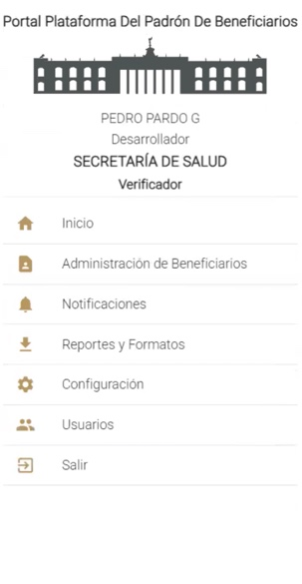

HU02 Admin PPABE - Gestión de Roles de Usuario
Como administrador del sistema PPABE,
Quiero definir los tipos de usuario y sus permisos,
Para garantizar que cada usuario tenga acceso solo a las funciones que le correspondan.

Criterios de Aceptación
Criterio 1 - Definición de Roles
Dado que el sistema debe contar con diferentes tipos de usuarios,
Cuando un usuario sea registrado,
Entonces deberá asignarse a uno de los siguientes roles con sus respectivos permisos:
- Capturador: Puede registrar y editar información antes de su validación.
- Validador: Puede revisar y aprobar o devolver la información registrada.
- Aprobador: Puede autorizar la publicación de la información validada para que sea visible al público.
Criterio 2 - Restricción de Acceso por Rol
Dado que cada usuario tiene funciones específicas,
Cuando un usuario inicie sesión,
Entonces solo deberá ver y acceder a las funcionalidades permitidas según su rol.
Criterio 3 - Registro y Gestión de Usuarios
Dado que se requiere administrar a los usuarios del sistema,
Cuando un administrador quiera agregar, modificar o eliminar un usuario,
Entonces deberá contar con una interfaz para gestionar los usuarios y asignarles un rol.



HU03 Admin PPABE - Creación del Módulo de Configuración
Como administrador del sistema PPABE,
Quiero contar con un módulo de catálogos dentro del menú administrativo,
Para gestionar de manera organizada y centralizada la información base utilizada en el sistema.

Criterios de Aceptación
Criterio 1 - Incorporación del Módulo de Configuración en el Menú Administrativo
Dado que el sistema requiere una gestión eficiente de la información base,
Cuando el administrador acceda al menú lateral izquierdo en el panel administrativo,
Entonces deberá visualizar una opción llamada " Configuración" que, al seleccionarse, mostrará el área principal del módulo.
Criterio 2 - Presentación de Submenús de Configuración
Dado que los catálogos deben estar organizados y accesibles,
Cuando el administrador entre a la sección de Configuración,
Entonces deberá visualizar una interfaz donde se presenten las siguientes opciones principales de catálogos:
- Catálogo de Dependencias
- Catálogo de Programas
- Catálogo de Componentes
- Catálogo de Acciones
- Catálogo de Estados
- Catálogo de Municipios
- Catálogo de Colonias
- Catálogo de Sexos
- Catálogo de Estados Civiles
- Catálogo de Tipo de Beneficio
- Catálogo de Links
Estos submenús deberán mostrarse en la zona central de la pantalla, dentro de un diseño estructurado que agrupe los catálogos de manera intuitiva.
Criterio 3 - Navegación Mediante Desplegables
Dado que el sistema debe facilitar la interacción con los diferentes catálogos,
Cuando el usuario seleccione un catálogo,
Entonces en el área desplegable de la derecha deberá mostrarse la información relacionada con ese catálogo, permitiéndole gestionar sus registros.
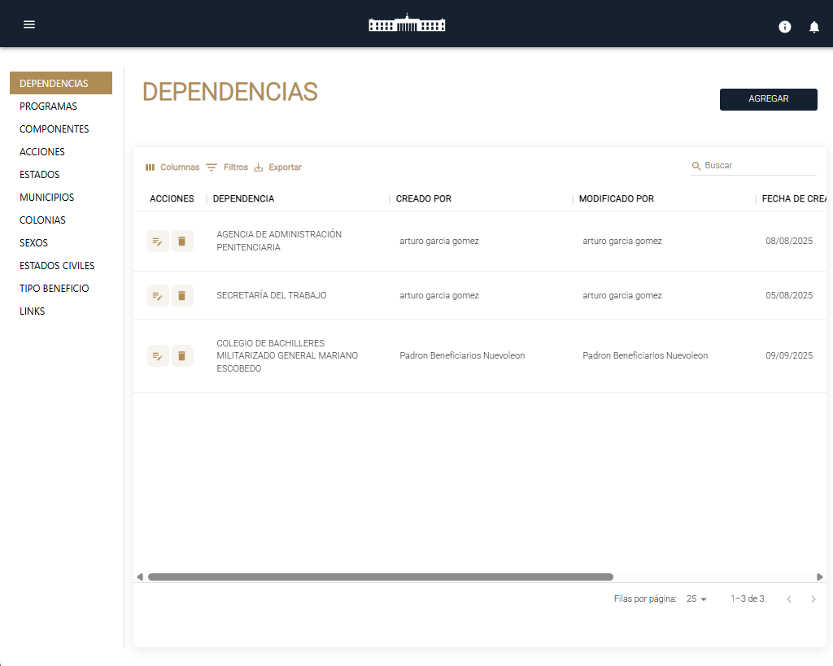

HU04 Admin PPABE - Administración de Catálogo de Dependencias del Gobierno del Estado de Nuevo León
Como administrador del sistema PPABE,
Quiero contar con un catálogo administrativo para registrar, editar y consultar todas las dependencias del Gobierno del Estado de Nuevo León con las que el sistema trabajará,
Para poder mantener actualizada la lista oficial y utilizarla como base para asociar programas, componentes y acciones dentro de la plataforma.
Criterios de aceptación
Criterio 1 - Visualización del Catálogo de Dependencias
Dado que el administrador necesita consultar las dependencias registradas,
Cuando acceda a la sección de Catálogo de Dependencias,
Entonces deberá visualizar una tabla con las siguientes columnas:
• Acciones (Editar y Eliminar).
• Nombre de la Dependencia.
• Creado por (usuario que registró la dependencia).
• Modificado por (usuario que realizó la última modificación).
• Fecha de creación.
Si no existen registros en la base de datos, deberá mostrarse el mensaje "No se han encontrado datos".
Criterio 2 - Alta de dependencias
Dado que necesito registrar una nueva dependencia,
Cuando seleccione la opción Agregar Dependencia e ingrese su nombre desde un listado precargado o manualmente,
Entonces el sistema deberá guardar el registro mostrando un mensaje de confirmación y reflejando el cambio en la tabla del catálogo.
Criterio 3 - Búsqueda y filtrado
Dado que el catálogo puede tener un gran número de registros,
Cuando utilice la barra de búsqueda o los filtros por nombre,
Entonces el sistema deberá mostrar únicamente las dependencias que coincidan con el criterio ingresado.
Criterio 4 - Control de auditoría
Dado que es importante conocer el historial de cambios,
Cuando se muestre la lista de dependencias,
Entonces deberá incluirse el nombre del usuario que creó y modificó el registro, así como la fecha de creación.
Criterio 5 - Exportación de catálogo
Dado que se requiere respaldar o compartir la información,
Cuando seleccione la opción Exportar,
Entonces el sistema deberá generar un archivo descargable con el listado completo de dependencias y sus datos de auditoría.



HU05 Admin PPABE - Administración de Catálogo de Programas por Dependencia
Como administrador del sistema PPABE,
Quiero contar con un catálogo para registrar, editar y consultar los programas que pertenecen a cada dependencia, especificando los años de aplicación,
Para poder mantener actualizada la información y asegurar que solo se utilicen programas válidos para el periodo y dependencia correspondientes.

Criterios de Aceptación
Criterio 1 - Visualización del Catálogo de Programas
Dado que el administrador necesita consultar los programas registrados,
Cuando acceda a la sección de Catálogo de Programas,
Entonces deberá visualizar una tabla con las siguientes columnas:
- Acciones (Editar y Eliminar).
- Nombre del Programa.
- Dependencia a la que pertenece.
- Años aplicables.
- Fecha de creación.
- Fecha de modificación.
- Creado por (usuario que registró el programa).

Si no existen registros en la base de datos, deberá mostrarse el mensaje "No se han encontrado datos".

Criterio 2 - Alta de programas
Dado que necesito registrar un nuevo programa,
Cuando seleccione la opción Agregar Programa, elija una dependencia existente, ingrese el nombre del programa y seleccione uno o varios años aplicables desde un catálogo de años,
Entonces el sistema deberá guardar el registro, mostrar un mensaje de confirmación y reflejarlo en la tabla de programas.

Criterio 3 - Asociación de programas a dependencias
Dado que un programa debe pertenecer a una dependencia específica,
Cuando se registre un nuevo programa,
Entonces el sistema deberá permitir únicamente la selección de dependencias previamente registradas en el catálogo de dependencias.

Criterio 4 - Búsqueda y filtrado de programas
Dado que el catálogo puede tener múltiples registros,
Cuando utilice la barra de búsqueda o los filtros por nombre, dependencia o año,
Entonces el sistema deberá mostrar únicamente los programas que cumplan con el criterio de búsqueda.

Criterio 5 - Control de auditoría
Dado que es necesario conocer el historial de cambios,
Cuando se visualice el catálogo de programas,
Entonces deberán mostrarse los datos de auditoría incluyendo usuario creador, usuario que realizó la última modificación, fecha de creación y fecha de modificación.

Criterio 6 - Exportación de catálogo
Dado que se requiere respaldar o compartir la información,
Cuando seleccione la opción Exportar,
Entonces el sistema deberá generar un archivo descargable con el listado completo de programas y su información de auditoría.

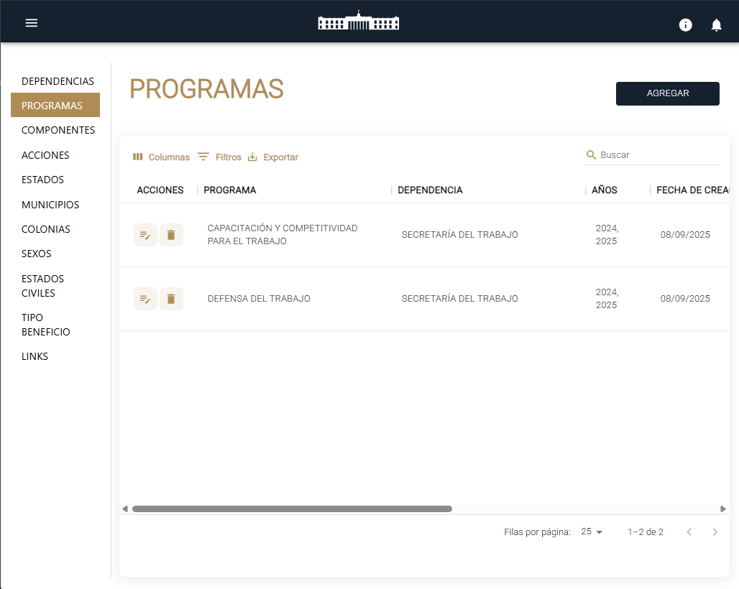
HU06 Admin PPABE - Administración de Catálogo de Componentes por Programa
Como administrador del sistema PPABE,
Quiero contar con un catálogo para registrar, editar y consultar los componentes que pertenecen a cada programa y dependencia,
Para poder estructurar correctamente la relación entre dependencias, programas y componentes, y garantizar que cada programa tenga definidos sus elementos de ejecución.

Criterios de aceptación

Criterio 1 - Visualización del Catálogo de Componentes
Dado que el administrador necesita consultar los componentes registrados,
Cuando acceda a la sección de Catálogo de Componentes,
Entonces deberá visualizar una tabla con las siguientes columnas:

• Acciones (Editar y Eliminar).
• Nombre del Componente.
• Programa al que pertenece.
• Dependencia asociada.
• Fecha de creación.
• Fecha de modificación.
• Creado por (usuario que registró el componente).

Si no existen registros en la base de datos, deberá mostrarse el mensaje "No se han encontrado datos".

Criterio 2 - Alta de componentes
Dado que necesito registrar un nuevo componente,
Cuando seleccione la opción Agregar Componente, elija una dependencia existente, un programa previamente registrado y capture el nombre del componente,
Entonces el sistema deberá guardar el registro, mostrar un mensaje de confirmación y reflejarlo en la tabla de componentes.

Criterio 3 - Asociación de componentes a programas
Dado que un componente debe pertenecer a un programa específico,
Cuando se registre un nuevo componente,
Entonces el sistema deberá permitir únicamente la selección de programas previamente registrados y asociados a la dependencia seleccionada.

Criterio 4 - Búsqueda y filtrado de componentes
Dado que el catálogo puede tener múltiples registros,
Cuando utilice la barra de búsqueda o los filtros por nombre de componente, programa o dependencia,
Entonces el sistema deberá mostrar únicamente los componentes que cumplan con el criterio de búsqueda.

Criterio 5 - Control de auditoría
Dado que es necesario conocer el historial de cambios,
Cuando se visualice el catálogo de componentes,
Entonces deberán mostrarse los datos de auditoría incluyendo usuario creador, usuario que realizó la última modificación, fecha de creación y fecha de modificación.

Criterio 6 - Exportación de catálogo
Dado que se requiere respaldar o compartir la información,
Cuando seleccione la opción Exportar,
Entonces el sistema deberá generar un archivo descargable con el listado completo de componentes y su información de auditoría.

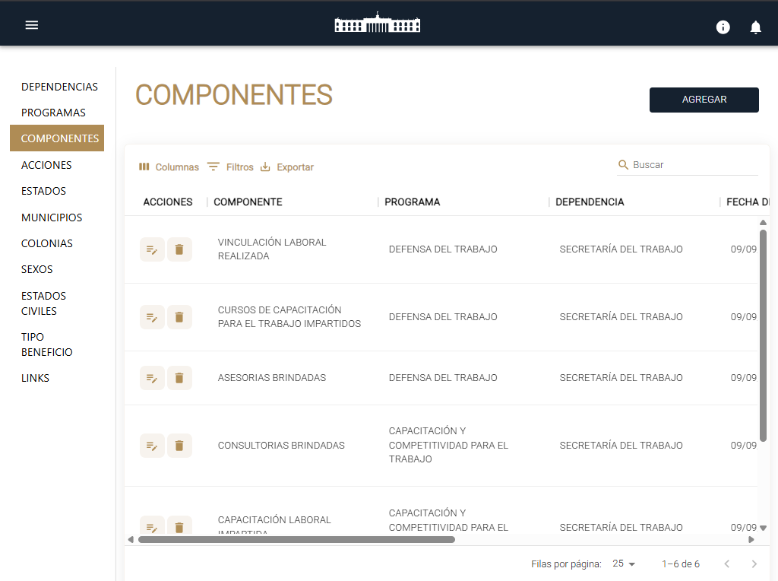
HU07 Admin PPABE - Administración de Catálogo de Acciones por Componente
Como administrador del sistema PPABE,
Quiero contar con un catálogo para registrar, editar y consultar las acciones,
Para poder definir las actividades específicas que se ejecutarán.

Criterios de aceptación

Criterio 1 - Visualización del Catálogo de Acciones
Dado que el administrador necesita consultar las acciones registradas,
Cuando acceda a la sección de Catálogo de Acciones,
Entonces deberá visualizar una tabla con las siguientes columnas:

• Acciones (Editar y Eliminar).
• Nombre de la Acción de Beneficiarios.
• Creado por (usuario que registró el componente).
• Modificado por (usuario que modificó el componente).
• Fecha de creación.

Si no existen registros en la base de datos, deberá mostrarse el mensaje "No se han encontrado datos".

Criterio 2 - Alta de acciones
Dado que necesito registrar una nueva acción,
Cuando seleccione la opción Agregar Acción,
Entonces el sistema deberá guardar el registro, mostrar un mensaje de confirmación y reflejarlo en la tabla de acciones.

Criterio 3 - Búsqueda y filtrado de acciones
Dado que el catálogo puede tener múltiples registros,
Cuando utilice la barra de búsqueda o los filtros por nombre de acción,
Entonces el sistema deberá mostrar únicamente las acciones que cumplan con el criterio de búsqueda.

Criterio 5 - Control de auditoría
Dado que es necesario conocer el historial de cambios,
Cuando se visualice el Catálogo de Acciones,
Entonces deberán mostrarse los datos de auditoría incluyendo usuario creador, usuario que realizó la última modificación, fecha de creación y fecha de modificación.

Criterio 6 - Exportación de catálogo
Dado que se requiere respaldar o compartir la información,
Cuando seleccione la opción Exportar,
Entonces el sistema deberá generar un archivo descargable con el listado completo de acciones y su información de auditoría.

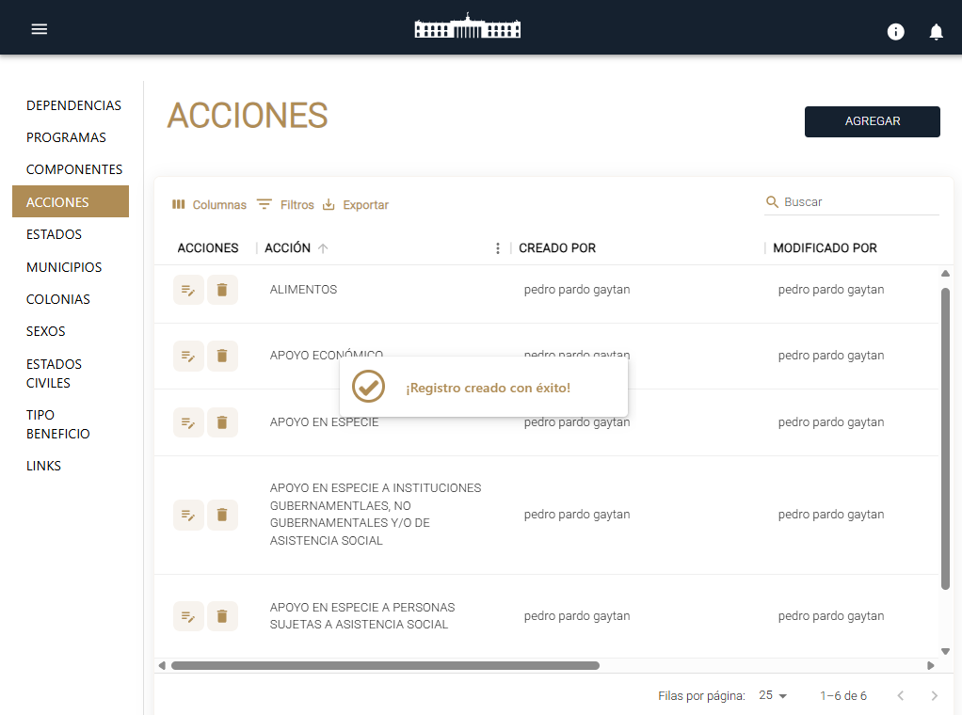
HU08 Admin PPABE - Administración de Catálogo de Estados
Como administrador del sistema PPABE,
Quiero contar con un catálogo para registrar, editar y consultar los estados de la República Mexicana,
Para poder utilizarlos como referencia en la configuración de municipios y demás datos geográficos del sistema.

Criterios de aceptación

Criterio 1 - Visualización del Catálogo de Estados
Dado que el administrador necesita consultar los estados registrados,
Cuando acceda a la sección de Catálogo de Estados,
Entonces deberá visualizar una tabla con las siguientes columnas:
• Acciones (Editar y Eliminar).
• Nombre del Estado.
• Creado por (usuario que registró el estado).
• Modificado por (usuario que realizó la última modificación).
• Fecha de creación.
Si no existen registros en la base de datos, deberá mostrarse el mensaje "No se han encontrado datos".

Criterio 2 - Alta de estados
Dado que necesito registrar un nuevo estado,
Cuando seleccione la opción Agregar Estado e ingrese el nombre del estado,
Entonces el sistema deberá guardar el registro, mostrar un mensaje de confirmación y reflejarlo en la tabla de estados.

Criterio 3 - Búsqueda y filtrado de estados
Dado que el catálogo puede tener múltiples registros,
Cuando utilice la barra de búsqueda o los filtros por nombre de estado,
Entonces el sistema deberá mostrar únicamente los estados que cumplan con el criterio de búsqueda.

Criterio 4 - Control de auditoría
Dado que es necesario conocer el historial de cambios,
Cuando se visualice el catálogo de estados,
Entonces deberán mostrarse los datos de auditoría incluyendo usuario creador, usuario que realizó la última modificación, fecha de creación y fecha de modificación.

Criterio 5 - Exportación de catálogo
Dado que se requiere respaldar o compartir la información,
Cuando seleccione la opción Exportar,
Entonces el sistema deberá generar un archivo descargable con el listado completo de estados y su información de auditoría.

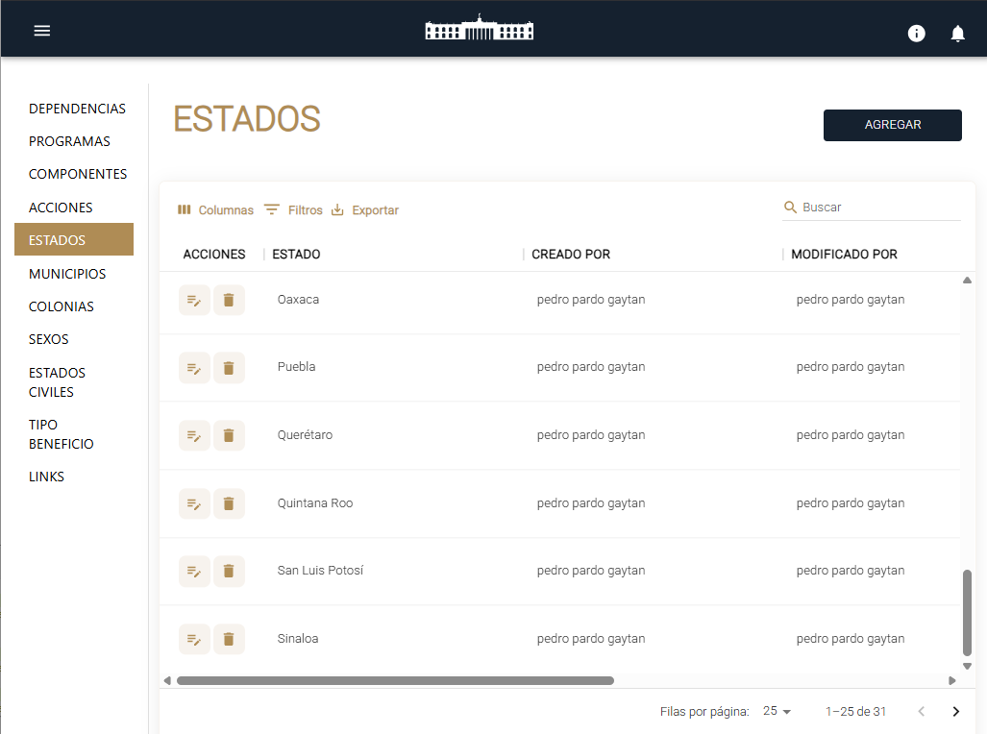
HU09 Admin PPABE - Administración de Catálogo de Municipios
Como administrador del sistema PPABE,
Quiero contar con un catálogo para registrar, editar y consultar los municipios asociados a cada estado,
Para poder utilizarlos en la configuración de acciones, beneficiarios y demás datos geográficos del sistema.

Criterios de aceptación

Criterio 1 - Visualización del Catálogo de Municipios
Dado que el administrador necesita consultar los municipios registrados,
Cuando acceda a la sección de Catálogo de Municipios,
Entonces deberá visualizar una tabla con las siguientes columnas:
• Acciones (Editar y Eliminar).
• Nombre del Municipio.
• Estado al que pertenece.
• Creado por (usuario que registró el municipio).
• Modificado por (usuario que realizó la última modificación).
• Fecha de creación.
Si no existen registros en la base de datos, deberá mostrarse el mensaje "No se han encontrado datos".

Criterio 2 - Alta de municipios
Dado que necesito registrar un nuevo municipio,
Cuando seleccione la opción Agregar Municipio, elija un estado previamente registrado y capture el nombre del municipio,
Entonces el sistema deberá guardar el registro, mostrar un mensaje de confirmación y reflejarlo en la tabla de municipios.

Criterio 3 - Asociación de municipios a estados
Dado que un municipio debe pertenecer a un estado específico,
Cuando se registre un nuevo Municipio,
Entonces el sistema deberá permitir únicamente la selección de estados previamente registrados en el catálogo de estados.

Criterio 4 - Búsqueda y filtrado de municipios
Dado que el catálogo puede tener múltiples registros,
Cuando utilice la barra de búsqueda o los filtros por nombre de municipio o estado,
Entonces el sistema deberá mostrar únicamente los municipios que cumplan con el criterio de búsqueda.

Criterio 5 - Control de auditoría
Dado que es necesario conocer el historial de cambios,
Cuando se visualice el catálogo de municipios,
Entonces deberán mostrarse los datos de auditoría incluyendo usuario creador, usuario que realizó la última modificación, fecha de creación y fecha de modificación.

Criterio 6 - Exportación de catálogo
Dado que se requiere respaldar o compartir la información,
Cuando seleccione la opción Exportar,
Entonces el sistema deberá generar un archivo descargable con el listado completo de municipios y su información de auditoría.

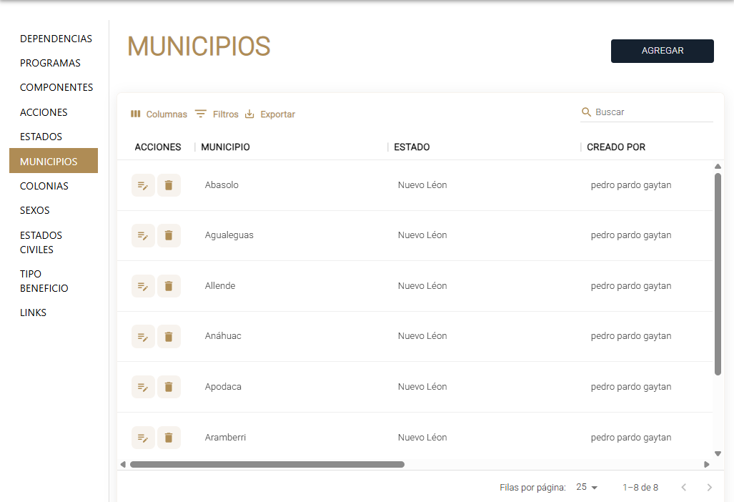

HU10 Admin PPABE - Administración de Catálogo de Colonias
Como administrador del sistema PPABE,
Quiero contar con un catálogo para registrar, editar y consultar las colonias asociados a cada municipio,
Para poder utilizarlos en la configuración de acciones, beneficiarios y demás datos geográficos del sistema.

Criterios de aceptación

Criterio 1 - Visualización del Catálogo de Colonias
Dado que el administrador necesita consultar las colonias registrados,
Cuando acceda a la sección de Catálogo de Colonias,
Entonces deberá visualizar una tabla con las siguientes columnas:
• Acciones (Editar y Eliminar).
• Nombre del Colonia.
• Municipio al que pertenece.
• Estado al que pertenece.
• Creado por (usuario que registró el municipio).
• Modificado por (usuario que realizó la última modificación).
• Fecha de creación.
Si no existen registros en la base de datos, deberá mostrarse el mensaje "No se han encontrado datos".

Criterio 2 - Alta de colonias
Dado que necesito registrar un nuevo municipio,
Cuando seleccione la opción Agregar Colonia, elija un municipio previamente registrado y capture el nombre de la colonia,
Entonces el sistema deberá guardar el registro, mostrar un mensaje de confirmación y reflejarlo en la tabla de colonias.

Criterio 3 - Asociación de colonias a municipios
Dado que un colonia debe pertenecer a un municipio específico,
Cuando se registre una nueva Colonia,
Entonces el sistema deberá permitir únicamente la selección de municipio previamente registrados en el catálogo de municipios.

Criterio 4 - Búsqueda y filtrado de colonias
Dado que el catálogo puede tener múltiples registros,
Cuando utilice la barra de búsqueda o los filtros por nombre de colonia o municipio,
Entonces el sistema deberá mostrar únicamente los municipios que cumplan con el criterio de búsqueda.

Criterio 5 - Control de auditoría
Dado que es necesario conocer el historial de cambios,
Cuando se visualice el catálogo de colonias,
Entonces deberán mostrarse los datos de auditoría incluyendo usuario creador, usuario que realizó la última modificación, fecha de creación y fecha de modificación.

Criterio 6 - Exportación de catálogo
Dado que se requiere respaldar o compartir la información,
Cuando seleccione la opción Exportar,
Entonces el sistema deberá generar un archivo descargable con el listado completo de colonias y su información de auditoría.

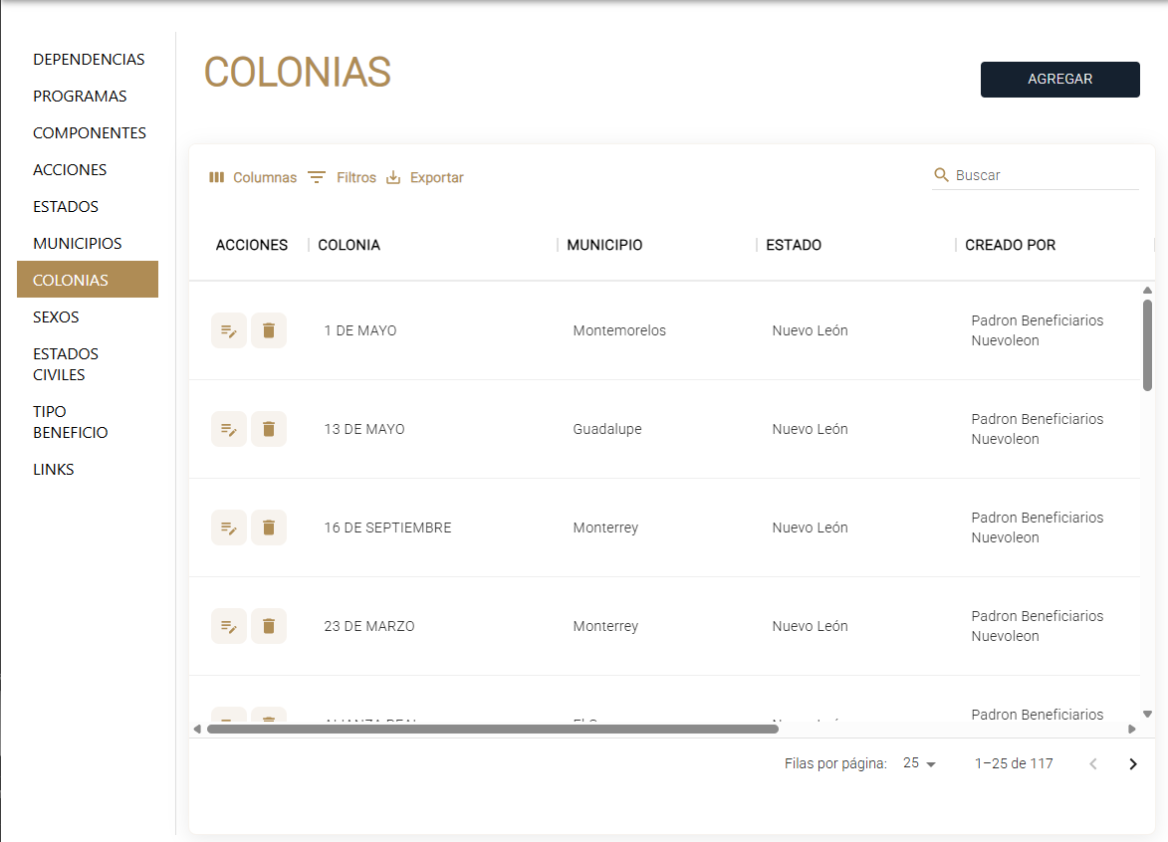
HU11 Admin PPABE - Administración de Catálogo de Sexos
Como administrador del sistema PPABE,
Quiero contar con un catálogo para registrar, editar y consultar los sexos que podrán seleccionarse en los registros de beneficiarios,
Para garantizar que exista un listado estandarizado y evitar inconsistencias en la captura de información.

Criterios de aceptación

Criterio 1 - Visualización del Catálogo de Sexos
Dado que el administrador necesita consultar los Sexos registrados,
Cuando acceda a la sección de Catálogo de Sexos,
Entonces deberá visualizar una tabla con las siguientes columnas:
• Acciones (Editar y Eliminar).
• Sexo.
• Creado por (usuario que registró el sexo).
• Modificado por (usuario que realizó la última modificación).
• Fecha de creación.
Si no existen registros en la base de datos, deberá mostrarse el mensaje "No se han encontrado datos".

Criterio 2 - Alta de sexos
Dado que necesito registrar un nuevo sexo,
Cuando seleccione la opción Agregar Sexo e ingrese su nombre,
Entonces el sistema deberá guardar el registro, mostrar un mensaje de confirmación y reflejarlo en la tabla de sexos.

Criterio 3 - Búsqueda y filtrado de sexos
Dado que el catálogo puede tener múltiples registros,
Cuando utilice la barra de búsqueda o los filtros por nombre de Sexo,
Entonces el sistema deberá mostrar únicamente los sexos que cumplan con el criterio de búsqueda.

Criterio 4 - Control de auditoría
Dado que es necesario conocer el historial de cambios,
Cuando se visualice el catálogo de Sexos,
Entonces deberán mostrarse los datos de auditoría incluyendo usuario creador, usuario que realizó la última modificación, fecha de creación y fecha de modificación.

Criterio 5 - Exportación de catálogo
Dado que se requiere respaldar o compartir la información,
Cuando seleccione la opción Exportar,
Entonces el sistema deberá generar un archivo descargable con el listado completo de sexos y su información de auditoría.

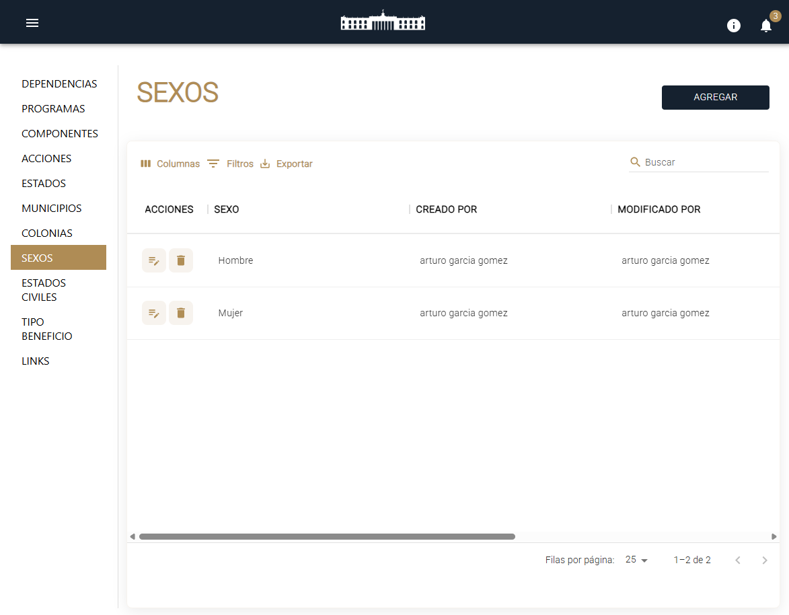

HU12 Admin PPABE - Administración de Catálogo de Estados Civiles
Como administrador del sistema PPABE,
Quiero contar con un catálogo para registrar, editar y consultar los estados civiles que podrán seleccionarse en los registros de beneficiarios,
Para garantizar uniformidad en la captura de datos y evitar variaciones no controladas en este campo.

Criterios de aceptación

Criterio 1 - Visualización del Catálogo de Estados Civiles
Dado que el administrador necesita consultar los Estados Civiles registrados,
Cuando acceda a la sección de Catálogo de Estados Civiles,
Entonces deberá visualizar una tabla con las siguientes columnas:

• Acciones (Editar y Eliminar).
• Estado Civil.
• Creado por (usuario que registró el estado civil).
• Modificado por (usuario que realizó la última modificación).
• Fecha de creación.

Si no existen registros en la base de datos, deberá mostrarse el mensaje "No se han encontrado datos".

Criterio 2 - Alta de estados civiles
Dado que necesito registrar un nuevo Estado Civil,
Cuando seleccione la opción Agregar Estado Civil e ingrese su nombre,
Entonces el sistema deberá guardar el registro, mostrar un mensaje de confirmación y reflejarlo en la tabla de estados civiles.

Criterio 3 - Búsqueda y filtrado de estados civiles
Dado que el catálogo puede tener múltiples registros,
Cuando utilice la barra de búsqueda o los filtros por nombre de Estado Civil,
Entonces el sistema deberá mostrar únicamente los estados civiles que cumplan con el criterio de búsqueda.

Criterio 4 - Control de auditoría
Dado que es necesario conocer el historial de cambios,
Cuando se visualice el catálogo de Estados Civiles,
Entonces deberán mostrarse los datos de auditoría incluyendo usuario creador, usuario que realizó la última modificación, fecha de creación y fecha de modificación.

Criterio 5 - Exportación de catálogo
Dado que se requiere respaldar o compartir la información,
Cuando seleccione la opción Exportar,
Entonces el sistema deberá generar un archivo descargable con el listado completo de Estados Civiles y su información de auditoría.

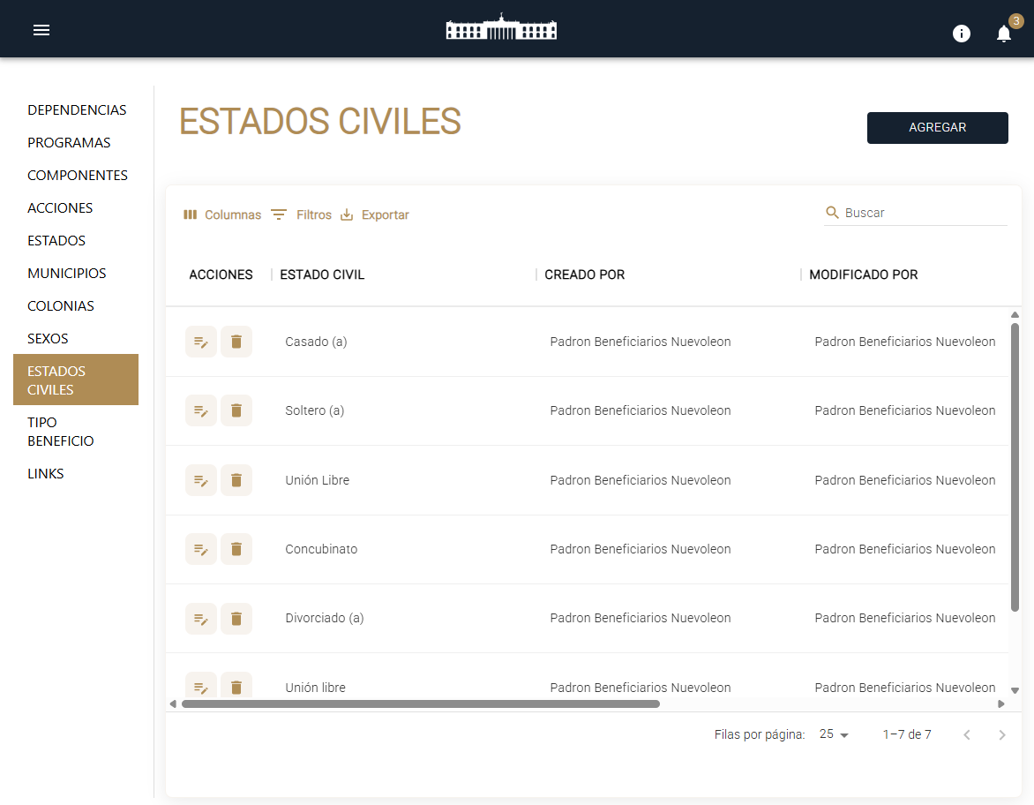

HU13 Admin PPABE - Administración de Catálogo de Tipos de Beneficio

Como administrador del sistema PPABE,
Quiero contar con un catálogo para registrar, editar y consultar los tipos de beneficio que podrán asignarse a los programas y componentes,
Para estandarizar esta información y asegurar que se utilicen únicamente categorías validadas en el sistema.

Criterios de aceptación

Criterio 1 - Visualización del Catálogo de Tipos de Beneficio
Dado que el administrador necesita consultar los Tipos de Beneficio registrados,
Cuando acceda a la sección de Catálogo de Tipos de Beneficio,
Entonces deberá visualizar una tabla con las siguientes columnas:

• Acciones (Editar y Eliminar).
• Tipo de Beneficio.
• Creado por (usuario que registró el tipo de beneficio).
• Modificado por (usuario que realizó la última modificación).
• Fecha de creación.

Si no existen registros en la base de datos, deberá mostrarse el mensaje "No se han encontrado datos".

Criterio 2 - Alta de tipos de beneficio
Dado que necesito registrar un nuevo Tipo de Beneficio,
Cuando seleccione la opción Agregar Tipo de Beneficio e ingrese su nombre,
Entonces el sistema deberá guardar el registro, mostrar un mensaje de confirmación y reflejarlo en la tabla de tipos de beneficio.

Criterio 3 - Búsqueda y filtrado de tipos de beneficio
Dado que el catálogo puede tener múltiples registros,
Cuando utilice la barra de búsqueda o los filtros por nombre de Tipo de Beneficio,
Entonces el sistema deberá mostrar únicamente los registros que cumplan con el criterio de búsqueda.

Criterio 4 - Control de auditoría
Dado que es necesario conocer el historial de cambios,
Cuando se visualice el catálogo de Tipos de Beneficio,
Entonces deberán mostrarse los datos de auditoría incluyendo usuario creador, usuario que realizó la última modificación, fecha de creación y fecha de modificación.

Criterio 5 - Exportación de catálogo
Dado que se requiere respaldar o compartir la información,
Cuando seleccione la opción Exportar,
Entonces el sistema deberá generar un archivo descargable con el listado completo de tipos de beneficio y su información de auditoría.

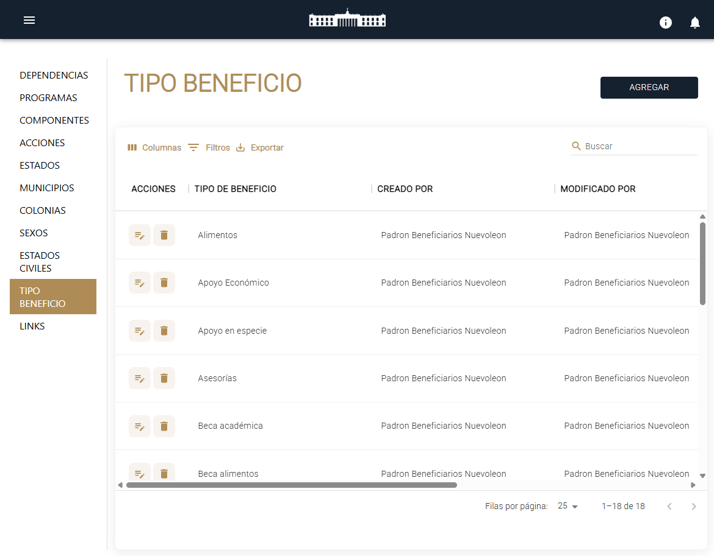

HU14 Admin PPABE - Gestión del Catálogo de Enlaces (Links)
Como administrador del sistema PPABE,
Quiero gestionar el catálogo de enlaces,
Para administrar y organizar los enlaces relevantes dentro del sistema.

Criterios de Aceptación
Criterio 1 - Visualización del Catálogo de Enlaces
Dado que el administrador necesita consultar los Enlaces registrados,
Cuando acceda a la sección de Catálogo de Enlaces,
Entonces deberá visualizar una tabla con las siguientes columnas:
- Acciones (Editar y Eliminar).
- Titulo del Enlace.
- Link del Enlace.
- Es Ícono del Enlace.
- Rol de Zonas del Enlace.
Si no existen registros en la base de datos, deberá mostrarse el mensaje "No se ha encontrado datos".
Criterio 2 - Búsqueda de Enlaces
Dado que el catálogo puede contener múltiples registros,
Cuando el administrador utilice el campo de búsqueda,
Entonces la tabla deberá filtrar los resultados en función de la clave, nombre, descripción o URL del enlace.
Criterio 3 - Agregar un Nuevo Enlace
Dado que el administrador necesita registrar nuevos Enlaces,
Cuando presione el botón "Agregar",
Entonces deberá abrirse un formulario donde pueda ingresar la siguiente información:
- Titulo del Enlace.
- Link del Enlace.
- Es Ícono del Enlace.
- Rol de Zonas del Enlace.
Al completar los campos y presionar el botón "Guardar", el nuevo Enlace deberá registrarse en la base de datos y aparecer en la tabla.

Criterio 4 - Modificación de un Enlace
Dado que un enlace puede requerir actualizaciones,
Cuando el administrador seleccione la opción "Editar",
Entonces deberá abrirse un formulario con los datos actuales del enlace, permitiéndole modificar el texto, la link, es ícono y la rol de zonas, pero no la clave.
Al guardar los cambios, la tabla deberá actualizarse con la información editada.
Criterio 5 - Eliminación de un Enlace
Dado que algunos enlaces pueden quedar obsoletos,
Cuando el administrador seleccione la opción "Eliminar",
Entonces el sistema deberá solicitar una confirmación antes de borrar el registro.
Si el administrador confirma, el enlace deberá eliminarse de la base de datos y dejar de mostrarse en la tabla.
Criterio 6 - Exportación de Datos
Dado que el administrador puede necesitar exportar la información,
Cuando seleccione la opción "Exportar",
Entonces el sistema deberá generar un archivo en formato Excel o CSV con los registros del catálogo de enlaces.

HU15 Admin PPABE - Mapa Interactivo "Estadisticas de Beneficiarios" se pasa al Panel Administrativo
Como administrador con el perfil autorizado para acceso al Mapa Interactivo,
Quiero visualizar estadísticas agregadas de los apoyos en un Mapa Interactivo,
Para que pueda comprender de forma geográfica y visual la distribución de los recursos, comparar la inversión social entre municipios y analizar tendencias.
Criterios de Aceptación
Criterio 1 - Visualización del Mapa y Componentes
Dado que el administrador accede a la sección de "Estadísticas Mapa",
Cuando la página se carga completamente,
Entonces se debe mostrar un mapa del estado con los municipios coloreados según la cantidad de beneficiarios.
Y se deben mostrar los filtros "Año" y "Tipo de Vista".
Y se debe visualizar una leyenda que explique la relación entre los colores del mapa y los rangos de datos.
Y un recuadro informativo debe mostrar el texto inicial "Selecciona un Municipio".
Criterio 2 - Funcionalidad de los Filtros
Dado que el mapa y los filtros son visibles,
Cuando el visitante cambia el valor de los filtros "Año" o "Tipo de Vista",
Entonces la coloración de los municipios en el mapa debe actualizarse para reflejar los nuevos datos.
Y la información y el título de la leyenda deben actualizarse para corresponder a la nueva selección.
Criterio 3 - Interacción al Pasar el Cursor (Hover)
Dado que el mapa está visible,
Cuando el visitante pasa el cursor sobre un municipio,
Entonces el recuadro informativo debe actualizarse para mostrar las estadísticas específicas de ese municipio, de acuerdo a los filtros activos.
Criterio 5 - Interacción al Hacer Clic
Dado que el mapa está visible,
Cuando el visitante haga clic en un municipio,
Entonces el mapa debe realizar un acercamiento (zoom) para centrar y mostrar la geografía de ese municipio.

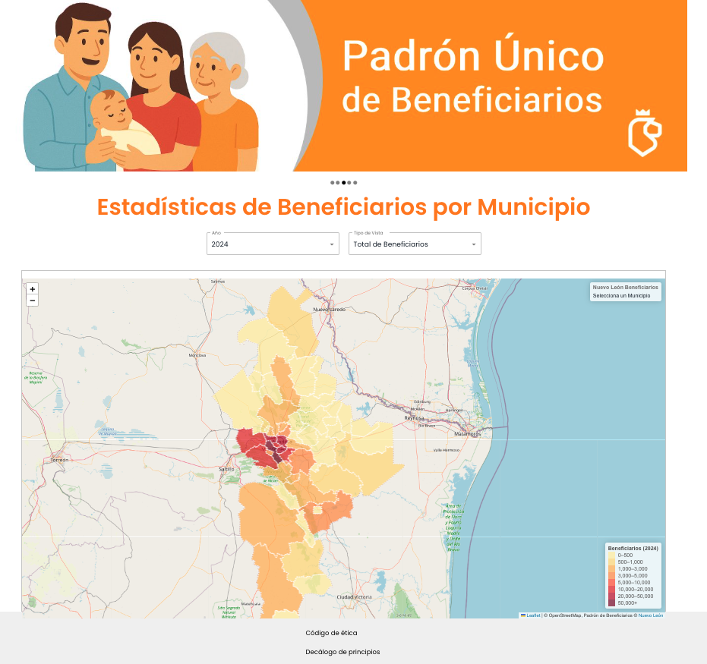

HU16 Admin PPABE - Acceso a la Sección de Reportes y Formatos
Como usuario administrador del sistema PPABE,
Quiero contar con una sección de "Reportes y Formatos",
Para poder tanto descargar informes históricos de beneficiarios como obtener las plantillas oficiales para la carga de nueva información.
Criterios de Aceptación
Criterio 1 - Navegación y Pestañas de la Sección
Dado que el usuario administrador ha iniciado sesión y visualiza el menú lateral,
Cuando selecciona la opción "Reportes y Formatos",
Entonces el sistema deberá redirigirlo a la pantalla principal de "Reportes y Formatos".
Y esta pantalla deberá mostrar dos opciones principales o pestañas: "Informes" y "Formatos".
Criterio 2 - Funcionalidad de "Informes" (Descarga Histórica)
Dado que el usuario se encuentra en la pantalla "Reportes y Formatos" y selecciona la opción "Informes",
Cuando desea consultar información histórica subida a la plataforma,
Entonces deberá visualizar los siguientes campos de filtrado para generar su consulta:
- Tipo de Informe: Un selector con opciones (ej. "Informe anual de beneficiarios", "Informe mensual de beneficiarios", "Tabla de beneficiarios").
- Periodo: Un selector para definir el rango de tiempo.
- Programas: Un selector para filtrar por programas específicos. Y deberá visualizar un botón "DESCARGAR" para generar el archivo y un botón "LIMPIAR" para reiniciar los filtros.
Criterio 3 - Funcionalidad de "Formatos" (Plantilla de Carga)
Dado que el usuario se encuentra en la pantalla "Reportes y Formatos",
Cuando selecciona la pestaña "Formatos" para obtener la plantilla necesaria para subir información,
Entonces el sistema deberá mostrarle los siguientes campos de filtrado para generar el formato correcto:
- Tipo de Beneficiarios (selector).
- Dependencia (selector).
- Periodo (selector).
Y deberá visualizar un botón "DESCARGAR" para obtener la plantilla correspondiente y un botón "LIMPIAR" para reiniciar los filtros.

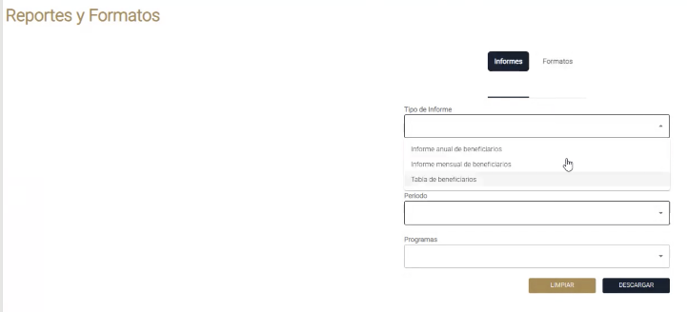

HU17 Admin PPABE - Visualización y Acceso al Listado de Reportes de Beneficiarios
Como usuario administrador del sistema PPABE,
Quiero acceder a la sección "Administración de Beneficiarios",
Para consultar un listado de reportes cargados y poder acceder al detalle de beneficiarios de cada reporte.
Criterios de Aceptación
Criterio 1 - Acceso a la Pantalla
Dado que el usuario administrador ha iniciado sesión y visualiza el menú lateral,
Cuando selecciona la opción "Administración de Beneficiarios",
Entonces el sistema deberá redirigirlo a la pantalla "Reportes de Beneficiarios".
Criterio 2 - Visualización del Listado de Reportes
Dado que el usuario se encuentra en la pantalla "Reportes de Beneficiarios",
Cuando la página carga,
Entonces deberá visualizar una tabla que lista los reportes cargados con las siguientes columnas:
- Acciones (Iconos para ver detalle, etc.)
- Dependencia (ej. "Secretaria de Salud")
- Mes (ej. "Diciembre", "Noviembre")
- Año (ej. "2024")
- Estatus (ej. "En Revisión")
Criterio 3 - Acceso al Listado de Beneficiarios (Detalle)
Dado que el usuario visualiza el listado de reportes en la tabla,
Cuando da clic al primer ícono de "Acciones" de un renglón específico,
Entonces el sistema deberá redirigirlo a una pantalla que muestre el "Listado de Beneficiarios" detallado que contiene esa agrupación (correspondiente a la Dependencia y fecha seleccionadas).
Criterio 4 - Filtros de Búsqueda Rápida
Dado que el usuario necesita localizar reportes específicos,
Cuando mira en la parte superior de la pantalla,
Entonces deberá visualizar los siguientes campos de filtro:
- Un selector de "Mes"
- Un selector de "Año"
- Un selector de "Estatus"

Criterio 5 - Controles de la Tabla
Dado que el usuario interactúa con la tabla de reportes,
Cuando necesita gestionar la visualización de los datos,
Entonces deberá tener disponibles las opciones de "COLUMNAS", "FILTROS", "DENSITY" y "EXPORTAR" sobre la tabla.
Y deberá tener disponible un campo de "Búsqueda" general.
Criterio 6 - Paginación
Dado que el listado de reportes puede ser extenso,
Cuando el usuario mira al final de la tabla,
Entonces deberá visualizar los controles de paginación y un selector de "Filas por página".

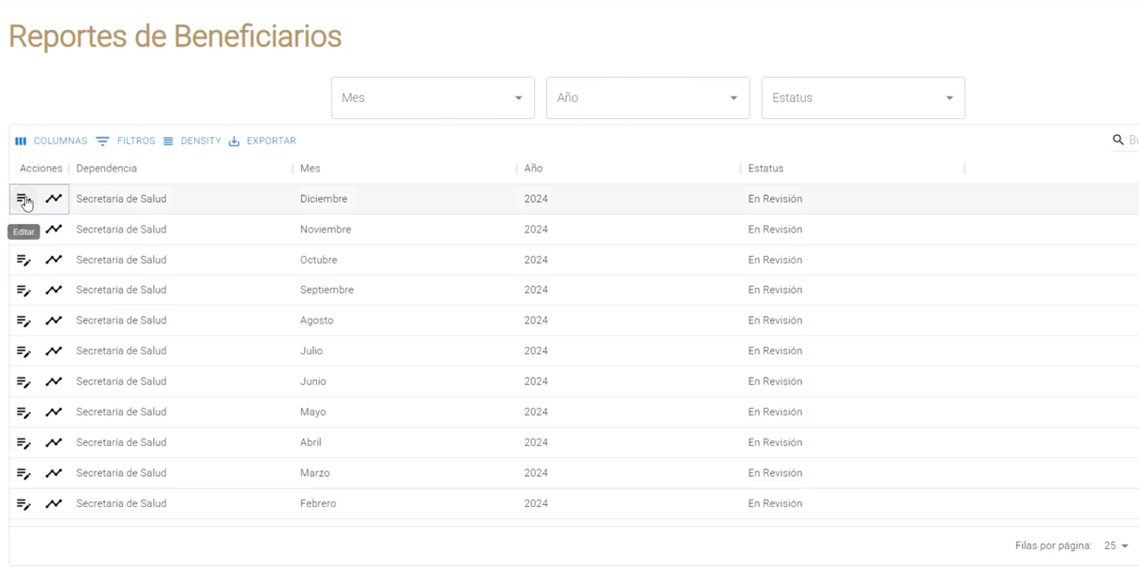

HU18 Admin PPABE - Gestión del Listado de Beneficiarios y Carga de Información
Como usuario administrador del sistema PPABE,
Quiero visualizar el listado detallado de beneficiarios, agregar nuevos beneficiarios (uno por uno) y cargar información de forma masiva mediante plantillas,
Para gestionar la información, realizar altas manuales o masivas, y preparar el listado para su publicación.
Criterios de Aceptación
Criterio 1 - Visualización y Acciones Principales
Dado que el usuario ha accedido al "Listado de Beneficiarios" (como se describe en el Criterio 3 de la HU17),
Cuando la pantalla carga,
Entonces deberá visualizar una tabla con los beneficiarios y sus detalles, incluyendo columnas como: "Acciones", "Curp", "Nombre", "Apellido Paterno", "Apellido Materno", "Fecha de Nacimiento", "Estado (catálogo)", "Estado Civil", "Sexo", "Calle" y "Número". Y deberá visualizar los botones "PUBLICAR", "AGREGAR" y "CARGAR" en la parte superior de la tabla. Y deberá tener disponibles las opciones de "COLUMNAS", "FILTROS", "DENSITY", "EXPORTAR" y una barra de "Búsqueda".
Criterio 2 - Alta Individual (Botón Agregar)
Dado que el usuario está en la pantalla "Listado de Beneficiarios",
Cuando selecciona el botón "AGREGAR",
Entonces el sistema deberá redirigirlo a la pantalla "Agregar Beneficiario" para un alta "uno por uno".
Criterio 3 - Formulario de Alta Individual
Dado que el usuario se encuentra en la pantalla "Agregar Beneficiario",
Cuando procede a registrar un nuevo beneficiario,
Entonces deberá visualizar un formulario dividido en las siguientes secciones con campos requeridos (*):
- Datos Personales: Curp, Nombre, ApellidoPaterno, ApellidoMaterno, FechaNacimiento (dd/mm/yyyy), Sexo, EstadoCivil y RFC.
- Datos de Vivienda: Estado, Calle, Numero, Colonia, Municipio, Localidad y DireccionCatalogo.
- Datos de Contacto: Telefono, Telefono2 y Correo.
- Datos del Programa: Dependencia (selector), Programa, Subprograma, Componente, Accion, TipoBeneficio, Monto y FechaRegistro (dd/mm/yyyy).
- Datos Empresariales/Comerciales: RegimenCapital, Actividad, NombreComercial y RazonSocial.
Criterio 4 - Validaciones de Alta Individual
Dado que el usuario está llenando el formulario "Agregar Beneficiario",
Cuando ingresa información en los campos requeridos (ej. Curp, RFC),
Entonces el sistema deberá aplicar las validaciones de formato y lógica de negocio correspondientes antes de permitir guardar el registro.
Criterio 5 - Lógica de Captura Condicional por Tipo de Beneficiario
Dado que el usuario está en la pantalla "Agregar Beneficiario" (alta individual),
Cuando el beneficio es para una Persona Física,
Entonces el sistema deberá requerir que se llenen las secciones "Datos Personales", "Datos de Vivienda", "Datos de Contacto" y "Datos del Programa".
Y los campos de la sección "Datos Empresariales/Comerciales" deberán permanecer en blanco.
Cuando el beneficio es para una Empresa (Persona Moral),
Entonces el sistema deberá requerir que se llenen las secciones "Datos de Vivienda", "Datos de Contacto", "Datos del Programa" y "Datos Empresariales/Comerciales".
Y los campos de la sección "Datos Personales" deberán permanecer en blanco.
Criterio 5 - Carga Masiva (Botón Cargar)
Dado que el usuario está en la pantalla "Listado de Beneficiarios",
Cuando selecciona el botón "CARGAR",
Entonces el sistema deberá abrir un diálogo del sistema operativo para "Abrir" un archivo, permitiéndole seleccionar la plantilla con los registros a subir.
Criterio 6 - Proceso de Validación de Carga Masiva
Dado que el usuario ha seleccionado y subido un archivo plantilla con múltiples registros,
Cuando el sistema procesa el archivo,
Entonces se deberán aplicar validaciones a todos los registros contenidos en la plantilla.
Y si todos los registros pasan las validaciones, el sistema deberá mostrar un botón "ACEPTAR" para confirmar la importación final de los datos.
Y si existen errores, el sistema deberá informar al usuario sobre los registros incorrectos para su corrección.

